股價正規化

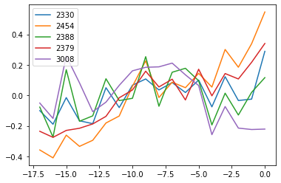

台灣v. 銷量

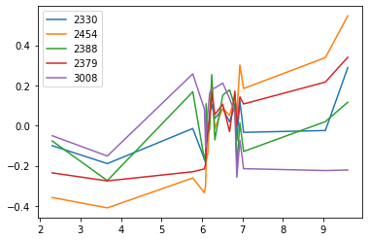

2330營業額和台灣確診人數(log)的相關係數 = 0.5818249621437236

2454營業額和台灣確診人數(log)的相關係數 = 0.8208933338301685

2388營業額和台灣確診人數(log)的相關係數 = 0.3418438067518985

2379營業額和台灣確診人數(log)的相關係數 = 0.7932558188108931

3008營業額和台灣確診人數(log)的相關係數 = -0.24175285044143738

美國v. 銷量

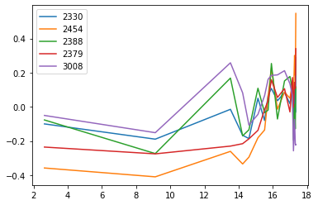

2330營業額和美國確診人數(log)的相關係數 = 0.48915933122029565

2454營業額和美國確診人數(log)的相關係數 = 0.6841433374949908

2388營業額和美國確診人數(log)的相關係數 = 0.33025153026693765

2379營業額和美國確診人數(log)的相關係數 = 0.6806176933529114

3008營業額和美國確診人數(log)的相關係數 = 0.01440668284949806

歐洲v. 銷量

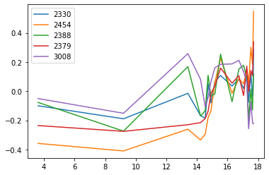

2330營業額和歐洲確診人數(log)的相關係數 = 0.5044150183468985

2454營業額和歐洲確診人數(log)的相關係數 = 0.7216924927670223

2388營業額和歐洲確診人數(log)的相關係數 = 0.31959053626456274

2379營業額和歐洲確診人數(log)的相關係數 = 0.7127082224774465

3008營業額和歐洲確診人數(log)的相關係數 = -0.03518584711454425

股價v新增確診

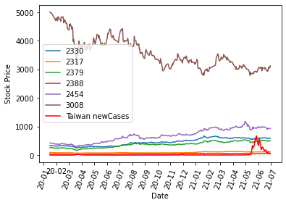

Taiwan new case v normalized stock



US 7 days average new case v normalized stock



Europe new case v normalized stock

